|  |  |
| --- | --- |
| УТВЕРЖДЕН | |
| А.В.00001-01 33 01-1-ЛУ | |
|  | |
|  |  | | МНОГОПОЛЬЗОВАТЕЛЬСКАЯ СИСТЕМА ЗАПИСИ ДОЛГОВ | |
|  |  | | Долговая яма | |
|  |  | | Описание программы | |
|  |  | | А.В.00001-01 33 01-1 | |
|  |  | | (вид носителя данных) | |
|  |  | | Листов ? | |
| **Подп. И дата** |  | |  | |
| **Инв. №дубл.** |  | |  | |
| **Взам. Инв. №** |  | |  | |
| **Подп. И дата** |  | |  | |
| **Инв. №подл.** |  | |  | |

2 0 2 3

|  |  |  |  |  |  |
| --- | --- | --- | --- | --- | --- |
|  |  | СОГЛАСОВАНО | | УТВЕРЖДАЮ | |
|  |  | Заказчик | | Начальник управления | |
|  |  | Личная  подпись | Расшифровка  подписи | Личная  подпись | Расшифровка  Подписи |
|  |  | 15.04.23 | | 15.04.23 | |
|  |  | МНОГОПОЛЬЗОВАТЕЛЬСКАЯ СИСТЕМА ЗАПИСИ ДОЛГОВ | | | |
|  |  | Долговая яма | | | |
| ***Подп. И дата*** |  | Описание программы | | | |
| ЛИСТ УТВЕРЖДЕНИЯ | | | |
| А.В.00001-01 33 01-1-ЛУ | | | |
| ***Инв. № дубл.*** |  | (вид носителя данных) | | | |
| Листов ? | | | |
| ***Взам. Инв.№*** |  | СОГЛАСОВАНО | | Представители  Предприятия-разработчика | |
| Руководитель | | Руководитель разработки | |
| ***Подп. И дата*** |  | Личная  подпись | Расшифровка  подписи | Личная  подпись | Расшифровка  подписи |
| 15.04.23 | | 15.04.23 | |
|  | |  | |
| ***Инв.№подл.*** |  |  |  |  |  |
|  | |  | |
|  |  |  |  |  | |
|  |  |  |  |  |  |
|  |  |  |  |  | |
|  |  |  |  |  | |
|  |  |  |  |  |  |
|  |  |  |  |  | |
|  |  |  |  |  | |
|  |  |  |  |  |  |

2 0 2 3

СОДЕРЖАНИЕ

1 ОБЩИЕ ПОЛОЖЕНИЯ 6

1.1 Полное наименование программы 6

1.2 Краткое наименование программы 6

1.3 Назначение и область применения 6

2 ФУНКЦИОНАЛЬНОЕ НАЗНАЧЕНИЕ 7

3 ОПИСАНИЕ ЛОГИЧЕСКОЙ СТРУКТУРЫ 8

3.1 Алгоритм решения задачи 8

3.2 Блок-схема 10

4 ТЕХНИЧЕСКИЕ СРЕДСТВА 14

5 ВЫЗОВ И ЗАГРУЗКА 15

5.1 Загрузка программы 15

5.2 вызов программы 16

6 ВЫХОДНЫЕ И ВЫХОДНЫЕ ДАННЫЕ 16

# 1 ОБЩИЕ СВЕДЕНИЯ

## Полное наименование программы

Многопользовательская система записи долгов.

## Краткое наименование программы

«Долговая яма» (далее – программа).

## Назначение и область применения

Программа используется пользователем для ведения истории своих выданных и взятых долгов, для синхронизации долговых обязательств между участниками операции.

* 1. **Языки программирования**

Программа написана на языке Dart, а серверная часть выполнена при помощи функционала FireBase.

**1.5 Необходимые технические и программные средства**

Программа поддерживает устройства со следующей конфигурацией:

1) операционная система: мобильное приложение может работать на операционных системах iOS или Android, поэтому технические устройства должны быть совместимы с выбранной операционной системой. Минимальная поддерживаемая версия Android должна быть не менее 6.0, а для iOS - не менее 10;

2) процессор: устройство должно иметь процессор на базе архитектуры ARMv7 и новее для обеспечения совместимости с операционной системой и приложением;

3) оперативная память: мобильное приложение должно иметь достаточно оперативной памяти для быстрой загрузки и обработки данных, поэтому устройство должно иметь не менее 2 ГБ оперативной памяти;

4) хранилище: мобильное приложение должно иметь достаточно места для хранения данных, в том числе информации о долгах, поэтому устройство должно иметь не менее 8 ГБ встроенной памяти, а свободное место на устройстве должно быть не менее 120 МБ;

5) дисплей: мобильное приложение должно отображаться на дисплее высокого качества с разрешением, соответствующим требованиям приложения, поэтому устройство должно иметь диагональ дисплея не менее 4,7 дюймов и разрешение HD (1280 x 720 пикселей);

6) связь: мобильное приложение может использовать мобильные данные или Wi-Fi для связи с Интернетом, поэтому устройство должно иметь минимальную поддержку 3G и Wi-Fi с поддержкой стандарта 802.11n.

# 2 ФУНКЦИОНАЛЬНОЕ НАЗНАЧЕНИЕ

Программа должна соответствовать следующим функциональным требованиям:

1. регистрация пользователя.

При регистрации пользователя запрашивается его имя, фамилия, отчество и номер телефона. После регистрации пользователю будет присвоен уникальный идентификатор, состоящий из латинских букв и арабских цифр. Личная запись пользователя привязывается к номеру телефона;

1. авторизация пользователя.

Авторизация пользователя стандартно будет происходить автоматически, если пользователь авторизировался на этом устройстве ранее. Авторизация пользователя происходит при помощи кода, присланного в СМС сообщении по его номеру телефона;

1. создание долга.

При создании долга указывается дата выдачи долга (стандартно – текущая), предварительная дата возмещения долга, сумма долга, статус долга (выдан, взят), комментарий и второй участник операции. Обязательной информацией является только сумма долга. Добавить второго участника операции можно только из списка друзей. После создания долга, в котором указан второй участник операции, второму пользователю приходит запрос на подтверждение задолженности. При отказе или подтверждении первому пользователю приходит соответствующее уведомление;

1. погашение долга.

Погашение долга может быть частичным и полным;

1. удаление долга;
2. редактирование долга;
3. добавление друга.

Добавление пользователя происходит для подтверждения связи между пользователями приложения. Добавить друга можно по номеру телефона, из списков контактов, по уникальному идентификатору. Второй пользователь получает уведомление о получении запроса на дружбу, в котором указаны имя, фамилия, отчество и номер телефона пользователя, отправившего запрос, и подтверждает, либо отклоняет его. Первому пользователю приходит соответствующее уведомление;

1. удаление друга;
2. просмотр уведомлений.

# 3 ОПИСАНИЕ ЛОГИЧЕСКОЙ СТРУКТУРЫ

## 3.1 Алгоритм решения задач

Программа запускается на мобильном устройстве.

При нажатии на кнопку «Авторизация» пользователь авторизуется в приложении при помощи кода из Смс-сообщения, отправленного по номеру телефона пользователя. На клиент возвращается временный код подтверждения пользователя, либо ошибка авторизации. Пользователь попадает на «домашнюю страницу».

При нажатии на кнопку «Регистрация» пользователь переходит на экран регистрации. Необходимо заполнить поля имя, фамилия, отчество, номер телефона. Если поля, за исключением отчества, не были заполнены, то пользователю высветится уведомление о необходимости их заполнения, и что пользователь не зарегистрирован. При регистрации пользователя на сервер отправляются: имя, фамилия, отчество (если оно имеется), номер телефона пользователя. На клиент приложения отправляется временный код подтверждения авторизации в программе, либо ошибка регистрации. Пользователь попадает на «домашнюю страницу».

На «Домашней странице» имеются кнопки «Долги», «Добавить долг», «Список друзей», «Уведомления».

При нажатии на кнопку «Добавить долг» пользователь переходит на экран добавления долга. Показываются поля для заполнения: дата выдачи долга, предварительная дата возмещения долга, сумма долга, статус долга, комментарий, второй участник операции. Обязательной информацией является только сумма долга. Если она будут не заполнена, высветится уведомление о необходимости заполнить это поле. Полученная информация сохраняется на телефоне пользователя. Если указан второй участник операции, то на сервер отправляется название долга и уникальные идентификационные номера обоих участников операции, сумма задолженности и ее статус.

При нажатии на кнопку «Удалить долг» выбранный пользователем долг удаляется. Если добавлен второй участник транзакции, то на сервер отправляется уникальный идентификатор транзакции и команда об удалении.

При нажатии на кнопку «Редактировать долг» пользователь переходит на экран выбранного долга, где он может изменять поля: дата выдачи долга, предварительная дата возмещения долга, сумма долга, статус долга, комментарий, второй участник операции. Если указан второй участник операции, то после редактирования долга на сервер отправляется информация об изменении, идентификатор транзакции.

При нажатии на кнопку «Добавление друга» пользователь переходит на экран добавления друга. Для добавления друга доступны следующие функции: «Добавление из списка контактов», «Добавление по номеру телефона», «Добавление по уникальному идентификатору пользователя». Если второй пользователь подтвердит запрос на добавление в друзья, то списки обоих пользователей пополняются. На сервер отправляются уникальный идентификационный номер пользователя и введенный номер. На клиент возвращается подтверждение существования пользователя, добавляемого в друзья, либо ошибка. На устройстве сохраняется введенный номер.

При нажатии на кнопку «Удаление друга» происходит удаление друга из списка друзей пользователя. На сервер отправляются идентификаторы обоих пользователей и команда об удалении их связи.

При нажатии на кнопку «Уведомления» пользователю показываются все недавние уведомления, такие как: заявка на добавление в список друзей, подтверждение долга. При просмотре уведомлений на сервер отправляется запрос на обновление уведомлений на устройстве и уникальный номер пользователя. Сервер присылает данные, либо сообщение об отсутствии новых уведомлений.

Блок схема логического устройства программы представлена в «Приложении А – логическая схема программы».

## 3.2 Компоненты программы

Приложение устанавливается пользователем на устройство, соответствующее техническим требованиям.

Связь с сервером приложения реализована про помощи FireBase api. Работа с сервером обеспечивается компаниейGoogle.

На рисунке 1 представлена схема структуры программы.

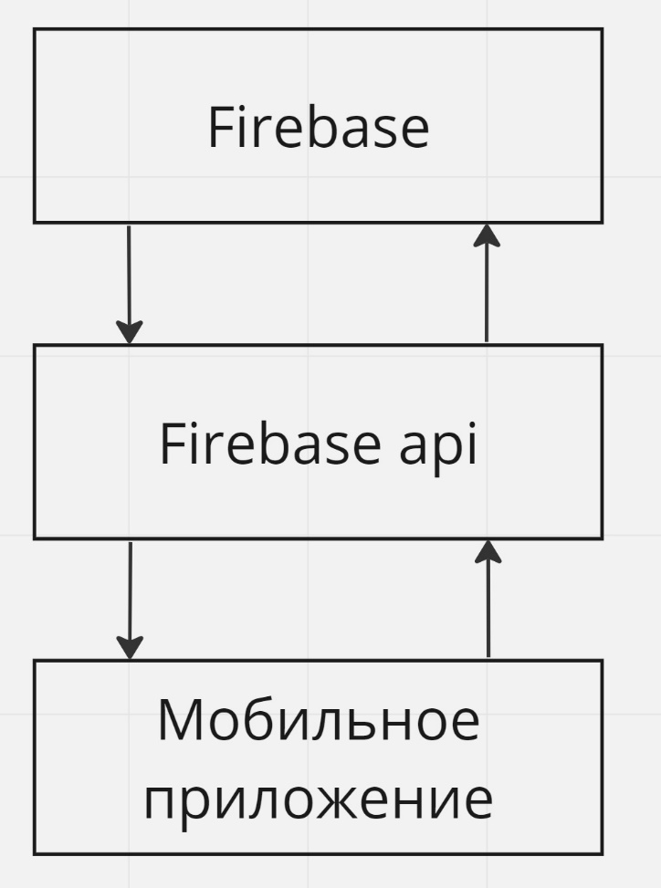

Рисунок 1 – Схема структуры программы

# 4 ТЕХНИЧЕСКИЕ СРЕДСТВА

Программа поддерживает устройства со следующей конфигурацией:

1) операционная система: мобильное приложение может работать на операционных системах iOS или Android, поэтому технические устройства должны быть совместимы с выбранной операционной системой. Минимальная поддерживаемая версия Android должна быть не менее 6.0, а для iOS - не менее 10;

2) процессор: устройство должно иметь процессор на базе архитектуры ARMv7 и новее для обеспечения совместимости с операционной системой и приложением;

3) оперативная память: мобильное приложение должно иметь достаточно оперативной памяти для быстрой загрузки и обработки данных, поэтому устройство должно иметь не менее 2 ГБ оперативной памяти;

4) хранилище: мобильное приложение должно иметь достаточно места для хранения данных, в том числе информации о долгах, поэтому устройство должно иметь не менее 8 ГБ встроенной памяти, а свободное место на устройстве должно быть не менее 120 МБ;

5) дисплей: мобильное приложение должно отображаться на дисплее высокого качества с разрешением, соответствующим требованиям приложения, поэтому устройство должно иметь диагональ дисплея не менее 4,7 дюймов и разрешение HD (1280 x 720 пикселей);

6) связь: мобильное приложение может использовать мобильные данные или Wi-Fi для связи с Интернетом, поэтому устройство должно иметь минимальную поддержку 3G и Wi-Fi с поддержкой стандарта 802.11n.

# 5 ВЫЗОВ И ЗАГРУЗКА

## 5.1 Загрузка программы

Операционная система: мобильное приложение может работать на операционных системах iOS или Android, поэтому технические устройства должны быть совместимы с выбранной операционной системой. Минимальная поддерживаемая версия Android должна быть не менее 6.0, а для iOS - не менее 10.

## 5.2 Вызов программы

Вызов программы происходит при нажатии на ярлык приложения на рабочем столе устройства пользователя. Для работы некоторых функций необходимо соединение с интернетом.

# 6 ВЫХОДНЫЕ И ВЫХОДНЫЕ ДАННЫЕ

В программе реализована следующая организация входных и выходных данных:

1. при регистрации пользователя на сервер отправляются: имя, фамилия, отчество, номер телефона пользователя (по маске +7 (ХХХ) ХХХ-ХХ-ХХ). На клиент приложения отправляется временный код подтверждения авторизации в программе из 4 цифр, либо ошибка регистрации;
2. при авторизации пользователя на сервер отправляется: код из СМС сообщения. На клиент возвращается временный код подтверждения пользователя, состоящий из 128 латинских букв в нижнем регистре и арабских цифр, либо ошибка авторизации;
3. при добавлении, редактировании долга на устройстве сохраняются следующие данные:

- обязательные: сумма долга, статус долга (выдан, взят),

- необязательные: комментарий, второй участник операции.

На сервер отправляется название долга и уникальные идентификационные номера обоих участников операции (арабские цифры от 1 до 16777215), сумма задолженности и её статус;

4) при погашении долга на устройстве сохраняется: сумма погашения долга. На сервер отправляется: название операции, уникальные идентификационные номера участников операции, сумма изменения задолженности;

5) при добавлении друга происходит два сценария:

- добавление друга по его уникальному идентификационному номеру. В этом случае на сервер отправляются уникальный идентификационный номер пользователя и введённый номер. На клиент возвращается подтверждение существования пользователя, добавляемого в друзья, либо ошибка. На устройстве сохраняется введённый номер,

- добавление по номеру телефона. На сервер отправляется номер телефона, на клиент возвращается подтверждение, либо уведомление об ошибке;

6) при удалении друга на сервер отправляются следующие данные: уникальные номера пользователя и друга;

7) при просмотре уведомлений на сервер отправляется запрос на обновление уведомлений на устройстве и уникальный номер пользователя. Сервер присылает данные, либо сообщение об отсутствии новых уведомлений.